|  |  |  |
| --- | --- | --- |
| 序号 | 名称 | 备注 |
| 1 | 电子签名 | 300个授权 |
| 2 | 重症 | 设备联网系统搭建北区维保三年 |
| 3 | 血液透析 | 设备联网系统搭建维保三年（含本部） |
| 4 | 消毒供应室 | 系统搭建维保三年（含本部） |
| 5 | 检查预约 | 系统搭建北区维保三年 |
| 6 | 心电 | 系统搭建北区维保三年 |
| 7 | 协同办公 | 系统搭建北区维保三年 |
| 8 | 手术麻醉系统 | 设备接口费由设备厂商出（设备招标时已注意标注），采集软件和维保三年 |
| 9 | 移动护理 | 系统搭建北区维保三年 |
| 10 | 智业软件 | 系统系统延伸运维服务和优化改造、北区维保三年，2人驻场，维保期内接口费和功能改造全免 |
| 11 | 检验系统 | 系统搭建北区维保三年 |
| 12 | 影像系统 | 系统搭建北区维保三年 |
|  | 合计 |  |

运维服务参考本部考评标准

得分80 分以上，支付运维款100%;70分到79分，支付运维款90%;60分到69 分，支付运维款 80%;低于60分，不支付当季度运维款;合同期内甲方有权对考核内容调整。

## **基于一附院系统，开发总分院系统**

在现有系统基础上，对系统进行改造，采用同一套数据库、同一系统，但是区分总院-分院，在各场景根据需要进行改造。基础业务系统，如HIS、EMR、HIP、PACS、LIS，全部采用本部延伸方式，其他系统结合业务科室需求。

优势：

总院和分院能够数据共享，提升患者就医体验。

数据统一管理，结合总分院及管理需求进行统计分析。

由总院的信息技术人员统一管理，节约管理运营成本。

统一版本由总院统一运维管理，减少运维的工作量，改造的政策能同步更新，节约改造的成本。

项目节省系统延伸运维服务资金，系统延伸运维服务模式成熟（省立、安医一附院均有可靠的多年运行经验）。

系统延伸运维服务步骤

本次安徽中医药大学第一附属医院北区信息化系统延伸运维以2-3个月为系统延伸运维服务周期，按照安徽省中医院现有信息化标准进行系统延伸运维服务，对北区医疗运营管理和质量安全负总责，实现管理、技术和品牌“三个平移”。

详细系统延伸运维服务方案

为提升安徽中医药大学第一附属医院北区信息化水平，对北区医疗运营管理和质量安全负总责，按照安徽省中医药大学现有信息化标准进行平移系统延伸运维服务。

具体信息化系统延伸运维内容如下：

包含前期调研情况、本部承建厂家、科室确认情况。

智业系产品

|  |  |  |  |  |
| --- | --- | --- | --- | --- |
| **系统分类** | **模块分类** | **序号** | **模块** | **备注** |
| HIS系统 | 临床业务 | 1 | 门诊医生工作站 |  |
| 2 | 门诊护士工作站 |  |
| 3 | 住院医生工作站 |  |
| 4 | 住院护士工作站 |  |
| 5 | 手术麻醉管理系统 |  |
| 医技管理 | 6 | 医技登记扣费管理系统 |  |
| 药品管理 | 7 | 药库管理系统 |  |
| 8 | 药房管理系统 |  |
| 9 | 门诊配发药管理系统 |  |
| 10 | 病区摆药管理系统 |  |
| 11 | 静脉输液配置中心系统 |  |
| 12 | 制剂中心管理系统 |  |
| 经济管理 | 13 | 一卡通管理系统 |  |
| 14 | 门诊注册挂号管理系统 |  |
| 15 | 门诊收费管理系统 |  |
| 16 | 住院病人入、出、转管理系统 |  |
| 17 | 住院收费管理系统 |  |
| 18 | 医保新农合接口 |  |
| 行政管理 | 19 | 系统消息发送系统 |  |
| 20 | 人力资源管理系统 |  |
| 21 | 诊疗与收费项目管理系统 |  |
| 运维管理 | 22 | HIS 管理维护系统 |  |
| 23 | 通用报表管理系统 |  |
| EMR系统 | 电子病历 | 24 | 门诊医生病历系统 |  |
| 25 | 住院医生病历系统 |  |
| 26 | 临床护理病历系统 |  |
| 27 | 临床病历质控系统 |  |
| 28 | 病历模版编辑器 |  |
| 29 | 运维管理配置系统 |  |
| 集成平台 | 基础服务 | 30 | 主索引服务 |  |
| 31 | 档案服务 |  |
| 32 | 存储服务 |  |
| 33 | 注册服务 |  |
| 34 | 字典同步更新引擎 |  |
| 数据中心 | 35 | 标准基础数据库 |  |
| 36 | 业务交换信息库 |  |
| 37 | 临床文档信息库CDR |  |
| 38 | 运营业务信息库 |  |
| 39 | 数据采集 |  |
| 40 | ETL 工具 |  |
| 业务总线 | 41 | HIS 信息交换组件 |  |
| 42 | 电子病历系统信息交换组件 |  |
| 43 | 检验系统(LIS)信息交换组件 |  |
| 44 | 放射信息交换组件 |  |
| 45 | 超声信息交换组件 |  |
| 46 | 心电信息交换组件 |  |
| 47 | 内镜信息交换组件 |  |
| 48 | 病理信息交换组件 |  |
| 49 | 手术麻醉业务交换组件 |  |
| 50 | 移动医疗业务交换组件 |  |
| 51 | 重症监护业务交换组件 |  |
| 52 | 血透管理业务交换组件 |  |
| 53 | 院感管理业务交换组件 |  |
| 54 | 供应室追溯业务交换组件 |  |
| 55 | 体检系统业务交换组件 |  |
| 56 | 医院运营管理（HRP）交换组件 |  |
| 57 | 区域平台业务交换组件 |  |
| 应用服务 | 58 | 病人信息集成视图 |  |
| 59 | 医护门户平台 |  |
| 60 | 统一登录 |  |
| 61 | 医院BI 基础管理 |  |
| 62 | 医院决策辅助分析 |  |
| 63 | 领导驾驶舱决策平台 |  |
| 64 | BI 中间件 |  |
| 运维管理 | 65 | 门户权限管理 |  |
| 66 | 系统授权管理 |  |
| 67 | 服务综合管理 |  |
| 68 | 运营指标管理 |  |
| 69 | 数据质量管理 |  |
| 70 | 实时监控系统 |  |
| 消息中间件 | 71 | 接口适配器 |  |
| 72 | HL7 标准引擎 |  |
| 73 | 部署授权管理 |  |
| 74 | 数据转换路由 |  |
| 75 | 开发集成环境 |  |
| 76 | 在线监控与消息通知 |  |
| 其他智业系系统 | 其他智业系系统 | 77 | 电子票据接口 |  |
| 78 | 临床路径系统 |  |
| 79 | 抗生素分级 |  |
| 80 | 传染病管理系统 |  |
| 81 | 手术分级系统 |  |
| 82 | 电子健康卡系统 |  |
| 83 | 医护助手 |  |
| 84 | 移动医生系统 |  |
| 85 | 临床决策支持系统各模块 |  |
| 86 | 临床业务闭环 |  |
| 87 | 病案无纸化接口 |  |
| 88 | 智慧煎药系统接口 |  |
| 89 | 电子病历评级相关改造 |  |
| 90 | 互联互通评级相关改造 |  |

运维要求

|  |  |
| --- | --- |
| 主要服务内容 | (一) 完善性服务   1. 现有功能或数据流程的调整：如较复杂的系统参数、本地参数调整； 2. 业务流程的调整：业务流程的调整由参数调整完成不了， 需要修改源程序以达到甲方功能要求，但该流程调整不会引起系统模型结构的变化； 3. 原有功能的完善：包括操作界面方便、快捷、实用等的调整； 4. 原有报表格式、统计条件、统计口径、数据来源的调整； 5. 已有的报表功能的增强，新报表的增加； 6. 原有系统功能基础上小功能的增加、新开展业务功能调整、新价格及医保目录调整、各种现有接口维护； 7. 系统库房盘点现场维护； 8. HIS、EMR及集成平台服务器健康状态，与 HIS、EMR、集成平台对接的接口、交互程序乙方负责部分内容； 9. 乙方按照医院作息时间开展维护工作，如甲方在系统维护工作中遇到特殊情况，需要乙方在节假日配合加班，原则上乙方根据特殊情况予以配合，其余则另作约定； 10. 经甲乙双方确认过的合理需求，乙方不得以任何理由拒绝、拖延甲方提出的非程序修改性服务内容，如报表增加和修改需求等； 11. 乙方应安排具有数据库工程师资格人员每季度对甲方数据库运行情况进行巡查，并对数据库性能进行调优等优化，并针对巡查结果提交书面报告； 12. 乙方应对服务范围内（附件 1：安徽中医药大学第一附属医院HIS、EMR、集成平台维保服务模块清单）应用软件、数据库及运行环境制作巡检表格，驻场工程师定期进行巡检并提交巡检记录，发现问题及时报告，待甲方批准后及时解决问题； 13. 乙方对源代码、程序软件、数据库、接口等进行变更、修改、发布等操作应进行规范化管理，需事先得到甲方确认才能实施，否则乙方应承担相应后果，乙方应保障 HIS、EMR、集成平台系统的安全健康运行，协助院方制定应急预案和备用应急系统； 14. 乙方需要建立系统的技术档案,包括必要的需求分析、开发流程说明、操作手册、FRQ 问题处理文档等，并根据系统功能和内容的变化及时更新档案，每月提交一次。日常工作和运维总结，每周提交一次周报给甲方。此外，乙方每月需向甲方提交相关系统任务处理进度的书面报告，包括电话处理记录、需求处理汇总、故障处理记录； 15. 乙方须遵守相关法律、法规，未得到甲方许可不得对外传播、公开、泄露甲方数据、文件等内容；   (二) 适应性服务   1. 数据字典维护：如一些需要通过后台维护数据库才可实现的字典； 2. 系统定义的参数调整：包括各子系统的运行参数、业务流程参数、运行模式参数等的调整； 3. 由于系统所运行的环境变化，从而软件系统也需变化的调整, 该调整不会引起系统模型结构的变化； 4. 由于甲方实际情况的变化，而需要软件做的修改，但此功能的修改不会引起系统模型结构的变化； 5. 乙方负责在系统每运行一定的时间后，对信息系统数据库运行参数、数据存储进行优化，以提高系统整体运行效率； 6. 针对接口和功能改造，本部接口和功能平移外，包含北区服务期内接口和功能改造费用。如第三方负责接口费用，则由第三方提供费用 7. 定期对院方工作人员进行信息系统相关业务知识培训；   (三) 纠错性服务   1. 程序潜在错误的改正； 2. 由于程序修改或增加功能所引起错误的改正； 3. 数据错误：用户使用系统过程中，由于错误操作而引起的、但通过系统无法挽回的，且必须修改数据，由当事人提出申请， 并经过相关人员批准后，将错误数据纠正； 4. 信息系统数据错：用户使用系统过程中，由于错误操作而引起的、但通过系统无法挽回的，并且又必须的数据，由当事人提出申请，并经过相关人员批准后，将错误数据纠正； 5. 运行环境变化而引起信息系统的错误的修改；   (四) 其他   1. 在特殊情况下，需要提取某些特殊数据的服务； 2. 24 小时电话技术支持服务和远程服务支持； 3. 乙方应对 HIS、EMR 与集成平台等系统源代码、HIS、EMR 与集成平台等系统服务器端软件、工作站端软件版本做好版本维护，做好有效备份，保证在故障的情况下能恢复到最新版本。对 HIS、EMR 与集成平台等系统源代码的规范性、安全性、有效性、权限负责；所维护的内容所有操作、安全运行负责。如果由乙方原因导致医院损失或不良影响的，需承担由此引起的一切后果。 |
| 系统优化服务 | 每季度提供数据库基本维护服务，定期检查表空间使用情况、数据文件存储情况，维持数据库稳定性。  每季度提供数据库优化服务，定期清理垃圾数据，对数据库运行参数进行优化。 |
| 需求更新服务 | 在合同范围内的功能，服务方和院方共同协商，确认功能要求后，规定定时间内完善到系统中。院方在实际工作中产生的、需要系统更新的版本内的相关功能，经院方和服务方友好协商后，共同签署附加实施协议，再予以完善到系统中。  院方提出一些合理的功能修改要求，若当前软件本身能够解决的，乙方将予以解决；依据技术服务工作量免费或收取部分费用；超出功能范围内的内容，经甲乙双方友好协商后，参照前款约定核算相应费用。 |
| 在线支持 | 在线 QQ、微信、邮件技术支持，在线远程技术维护，电话支持，自然日 7*24 小时 |
| 电话回访 | 每年度由乙方对甲方进行回访。 |
| 人员驻场 | 乙方提供至少 2名 运维人员（以下简称维保人员），负责本项目内的系统运维。维保人员需遵守医院作息时间和管理制度，必要时按照工作需要进行加班，解决乙方软件的技术问题和系统维护问题。 |
| 现场巡检 | 现场巡检系统运行状态（包括服务器巡检、数据库巡检等）。经甲方许可， 乙方每季度进行一次定期现场巡检，对甲方应用软件的软硬件环境进行检查，发现系统稳定运行的隐患因素并及时排出。乙方向甲方出具系统巡检报告，内容包含巡检范围、结果及巡检建议。 |
| 现场服务 | 系统出现问题，当远程不能解决时，提供上门服务（接到通知后 2 小时内  到达现场，到场 4 小时内无法修理时应提供替代解决方案，工作至故障修妥完全恢复正常服务为止，修复时间应不超过 1 个工作日。此服务不限次数， 服务结束后乙方需向甲方提供现场保修记录。乙方指定一位工程师主要负责甲方的维护工作。）  如院方有软件接口或需求修改，乙方应在 48 小时内予以回应，给出具体解决方案和时间表，并经院方批准后，遵照方案和时间表严格执行。 |
| 定期巡检 | 每季度 DBA 定期巡检客户系统，对服务器、数据库等软硬件系统运行情  况逐一作检查，及时发现系统隐患保障系统稳定运行，形成巡检报告，该报告内容包含巡检结果以及巡检建议。 |
| 根据客户需求预约日期进行上门服务。配合用户进行软、硬件安装，系统  切换测试，备份恢复测试等。 |
| 故障应急 | 提供 7×24 小时电话故障应急服务。当系统发生故障时，服务人员 30 分钟  能与医院取得联系，分析故障原因，提供电话或远程服务；对于电话中无  法解决的，2 小时内到达现场维护。  工程师在到达现场后，经现场调查后，除约定时间外，一般要求 2 小时内排除故障。对于短时间无法修复的故障，客服人员将提供应急方案，保障科室业务的正常进行。除此之外，乙方需协助甲方应急演练，并形成过程文档。 |
| 重大事件现场保障 | 乙方根据甲方需要提供重大事件现场保障（不限次数，服务结束后乙方需向甲方提供现场服务记录）。 |
| 备注 | 以上所有系统、服务器、数据库等包括 HIS、EMR 与集成平台等系统。 |
| 服务期限 | 三年 |

检查预约系统

1. 检查预约系统延申至北区
2. 三年免费运维

|  |  |  |
| --- | --- | --- |
| 分类 | 模块 | 功能 |
| 预约管理中心 | 检查预约 | 门诊预约 |
| 住院预约 |
| 特殊预约 |
| 检查资源维护 | 计划排班维护 |
| 临时排班维护 |
| 号源信息维护 |
| 计划停诊维护 |
| 检查项目维护 | 项目明细维护 |
| 项目维护 |
| 项目组维护 |
| 冲突包维护 |
| 项目冲突维护 |
| 项目明细类别维护 |
| 孕周项目关联设置 |
| 基础数据维护 | 检查科室维护 |
| 检查诊室维护 |
| 物理诊室维护 |
| 检查部位维护 |
| 时令维护 |
| 规则维护 |
| 统计分析 | 预约情况查询 |
| 预约日志查询 |
| 诊间资源使用情况查询 |
| 预约运送查询 |
| 预约统计查询 |
| 诊室分时段预约统计 |
| 诊间预约管理 | 诊间端 | 住院护士站预约 |
| 系统管理中心 | 基础配置 | 数据字典维护 |
| 系统参数配置 |
| 桌面插件管理 |
| 数据结构维护 |
| 打印方案配置 |
| 接口管理服务 |
| 用户权限 | 用户管理 |
| 权限组管理 |
| 用户权限管理 |
| 系统日志 | 操作日志管理 |
| 错误日志管理 |

协同办公系统

1. 本部对应系统系统延伸运维服务延申至北区
2. 300 个线上授权、300 个线下授权
3. 三年免费运维

|  |  |  |  |
| --- | --- | --- | --- |
| **序号** | **产品名称** | **系统模块** | **备注** |
| 1 | 服务端软件改造 | OA服务器端软件改造,OA分组管理改造 | 整个北区服务部署要求与搭建 |
| 2 | 实施费用 | 软件实施安装部署。 |  |

电子签名系统

1. 本部对应系统系统延伸运维服务延申至北区
2. 900个授权（300个每年，共三年）
3. 三年免费运维

|  |  |  |  |
| --- | --- | --- | --- |
| **序号** | **产品名称** | **系统模块** | **备注** |
| 1 | 服务端软件改造 | OA服务器端软件改造,OA分组管理改造 | 整个北区服务部署要求与搭建 |
| 2 | 实施费用 | 软件实施安装部署。 |  |

移动护理、 护理管理系统

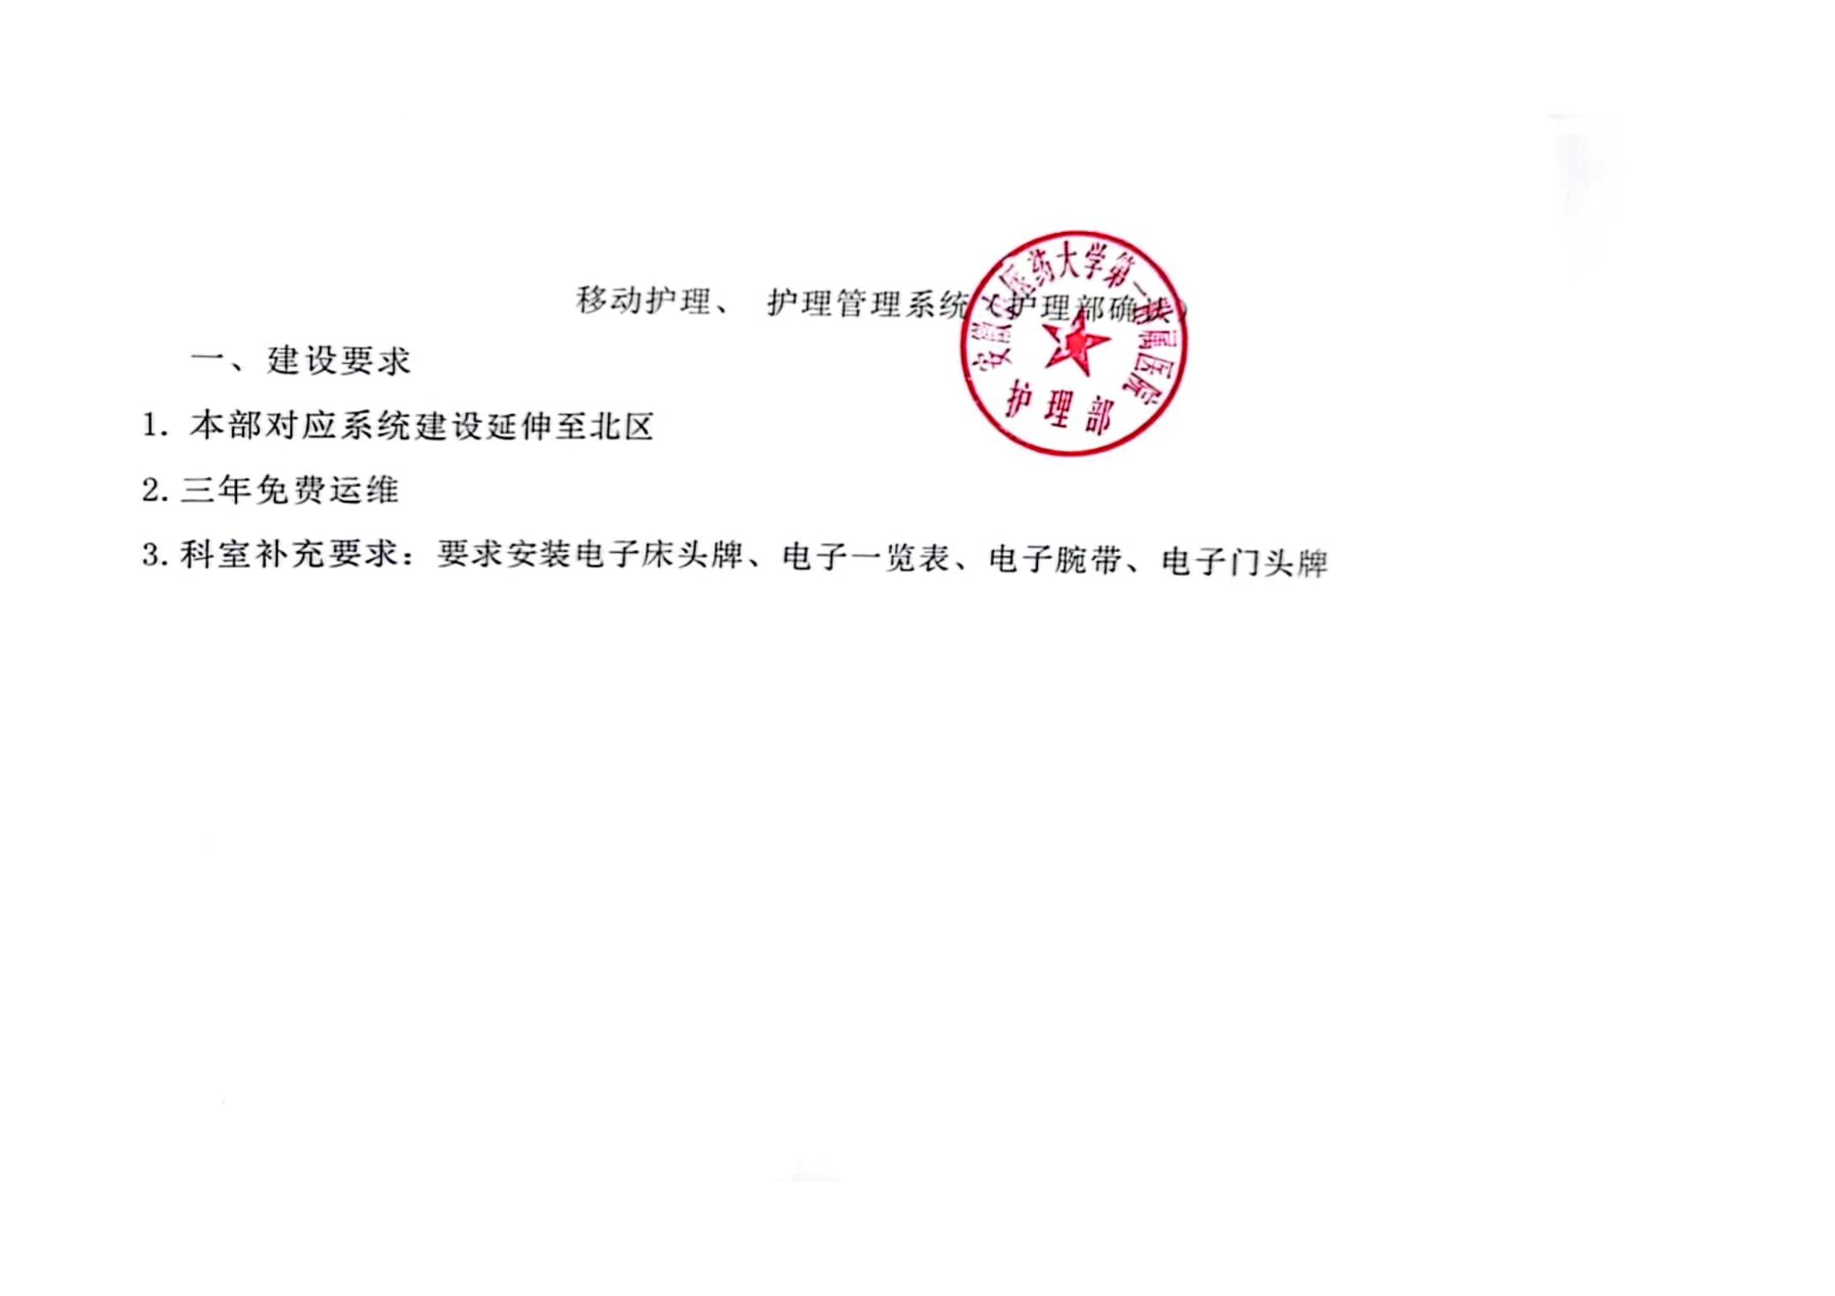

|  |  |  |  |
| --- | --- | --- | --- |
| **序号** | **产品名称** | **系统模块** | **备注** |
| 1 | 服务端软件改造 | 服务器端软件改造,分组管理改造 | 整个北区服务部署要求与搭建 |
| 2 | 实施费用 | 软件实施安装部署。 |  |

影像系统

1. 影像、超声相关系统全部延申至北区系统延伸运维服务。
2. 分院区管理改造
3. 设备接入费用由设备厂商提供
4. 三年免费运维

|  |  |  |  |
| --- | --- | --- | --- |
| **序号** | **产品名称** | **系统模块** | **备注** |
| 1 | 服务端软件改造 | PACS服务器端软件改造，支持前置机模式，和本部共用一套数据库，北区数据存储本地化 | 整个北区服务部署要求与搭建 |
| 2 | 三维后处理模块 |
| 3 | 临床浏览WEB系统 |
| 3 | 实施及接口 | 与医院现有系统的接口，包括安徽省影像云平台接口、自助打印系统、排队叫号系统、医院信息集成平台、HIS、EMR、院感、医技预约、体检、云电子胶片等接口联调、软件实施安装部署。 |  |

血透系统（血透中心确认）

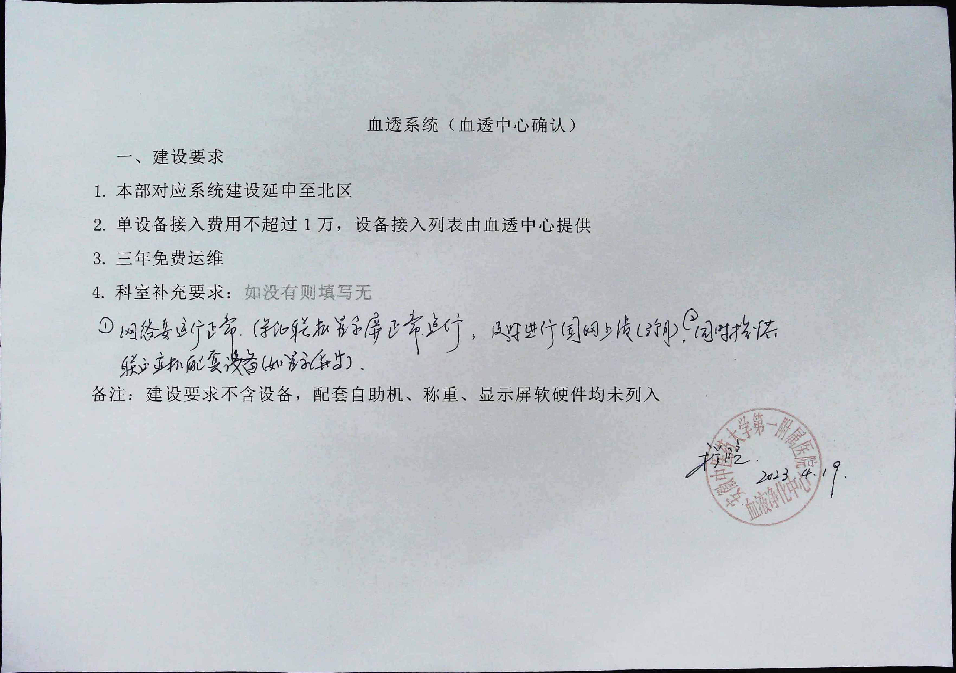

|  |  |  |  |
| --- | --- | --- | --- |
| **序号** | **产品名称** | **系统模块** | **备注** |
| 1 | 血透管理系统 | 血透管理系统全流程 | 整个北区服务部署要求与搭建 |
| 2 | 实施费用 | 软件实施安装部署。 |  |

心电系统

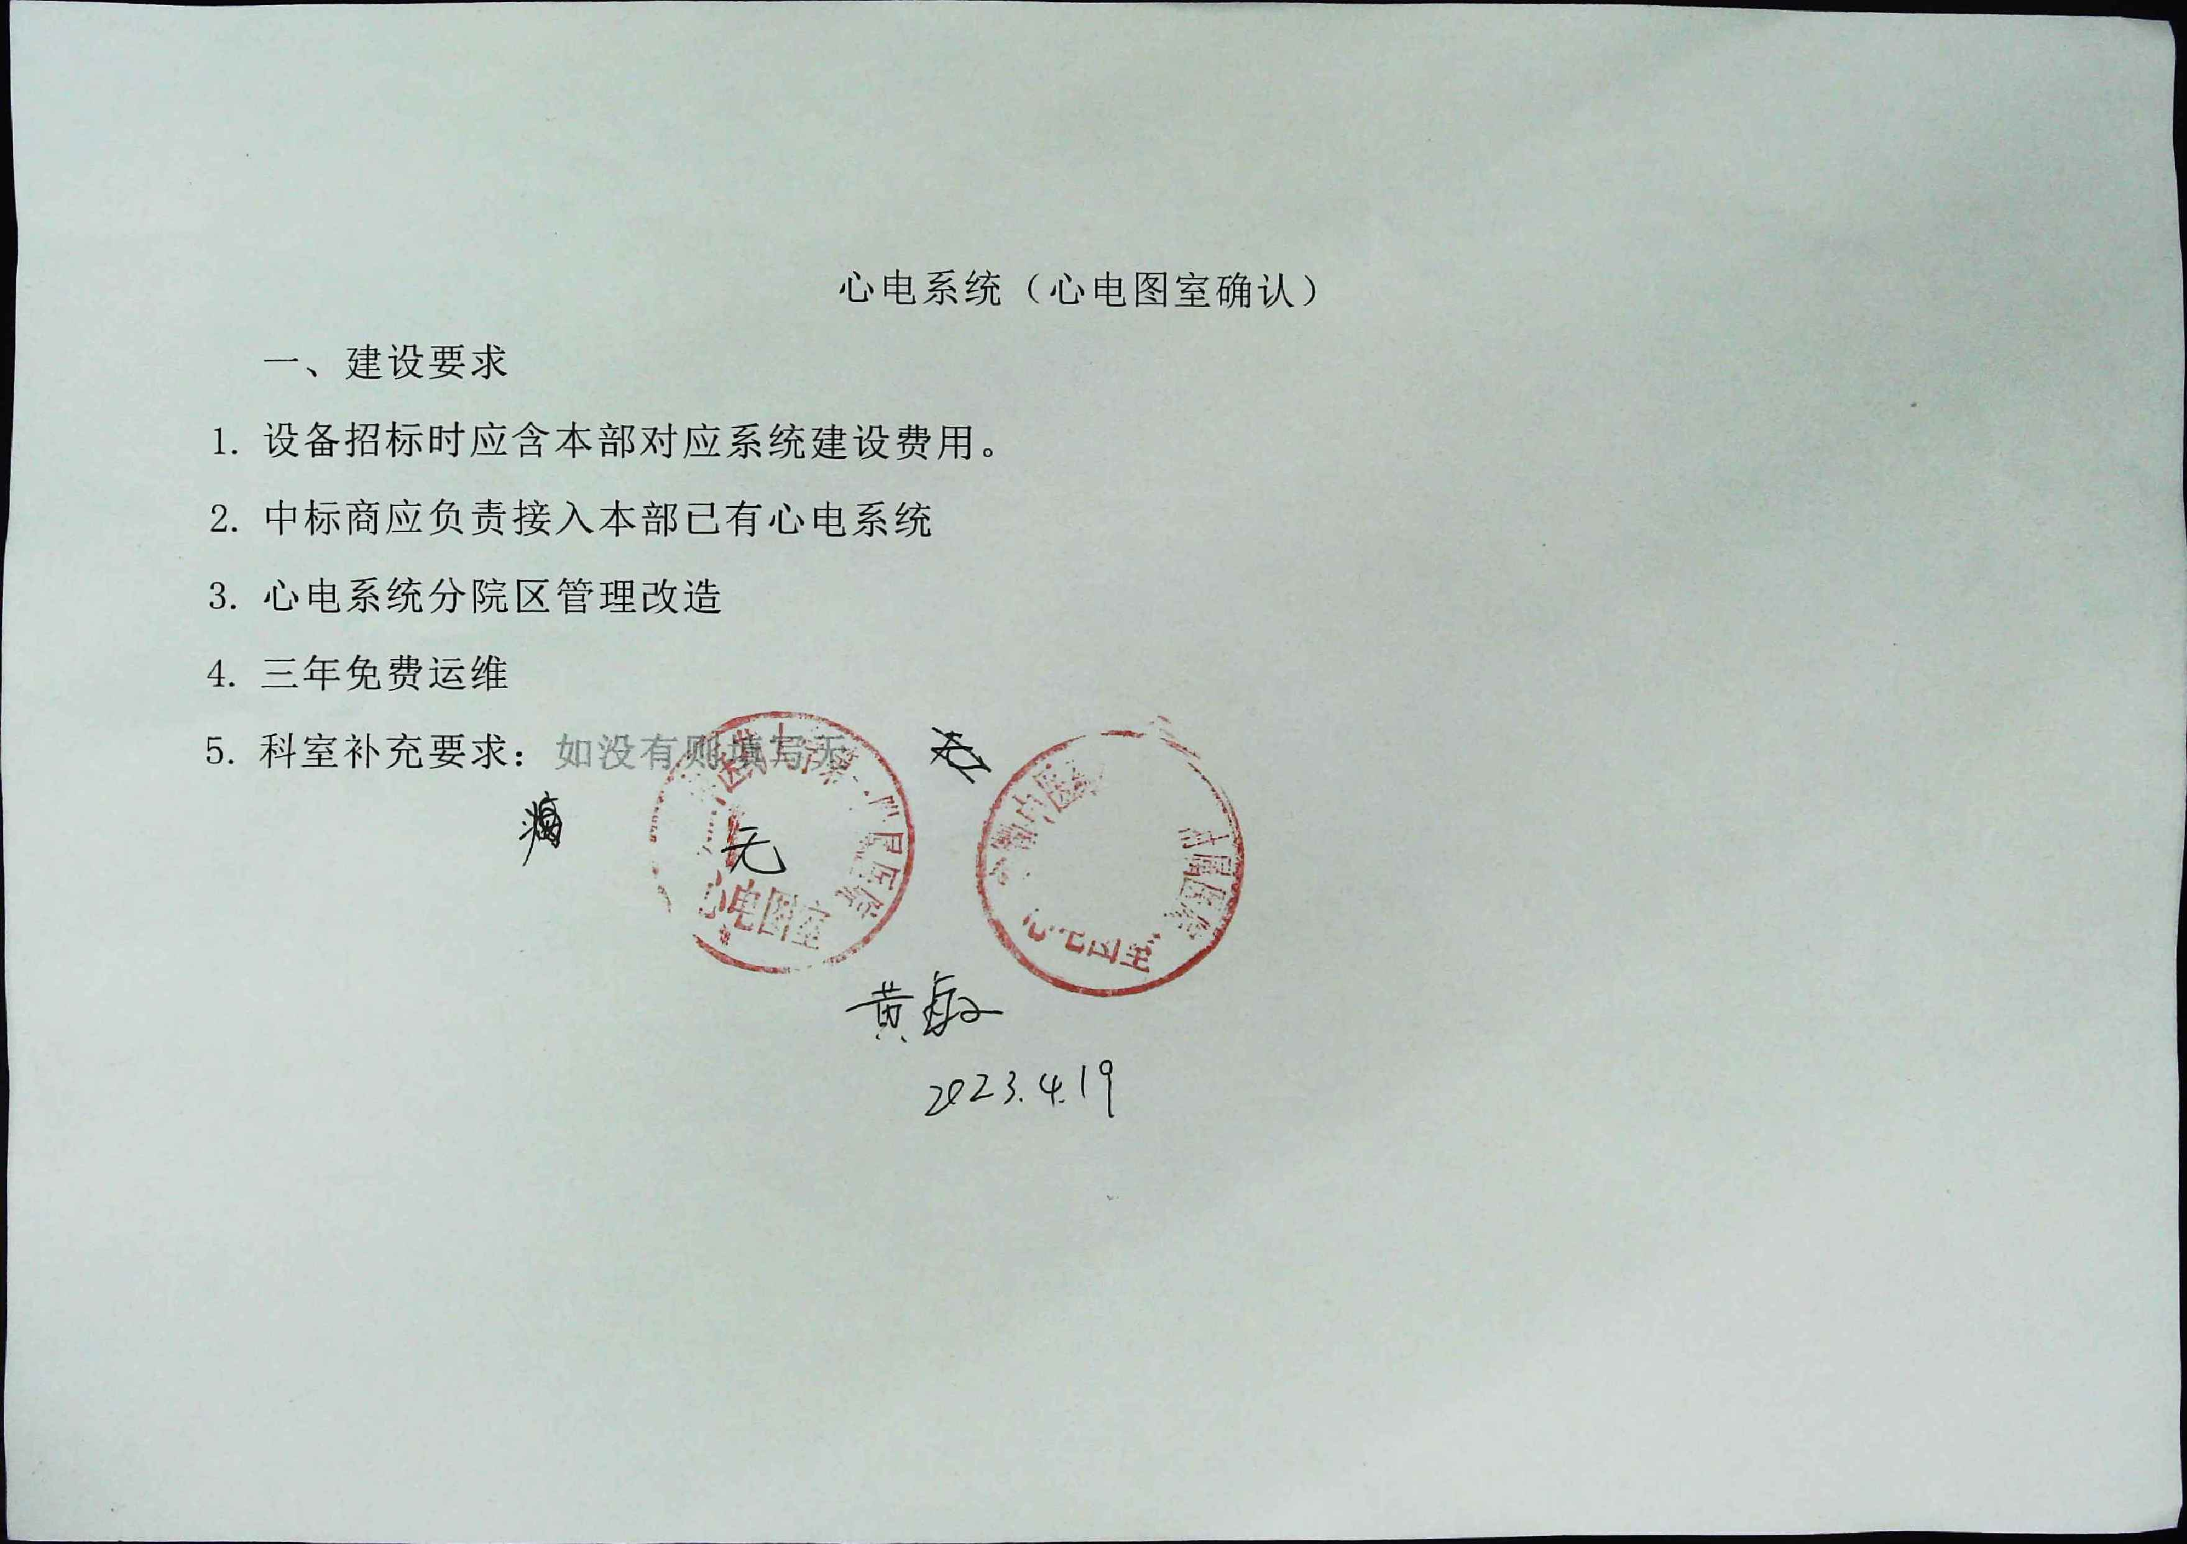追溯系统(含手术室需求)

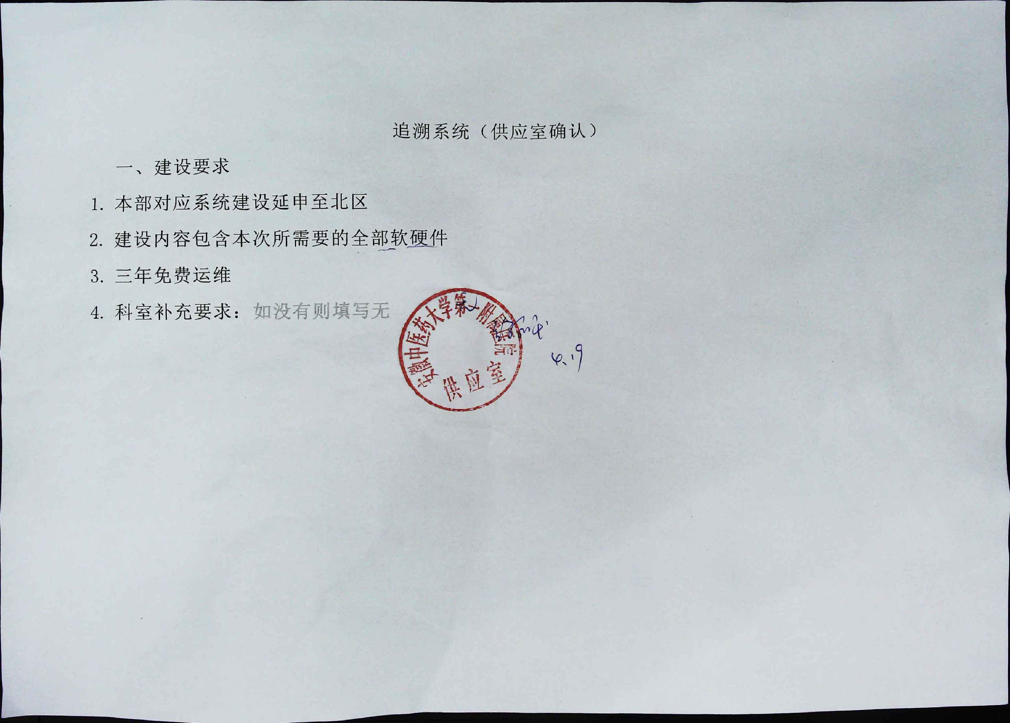

|  |  |  |  |
| --- | --- | --- | --- |
| **序号** | | **系统功能** | **功能要求** |
| 1.1 | | 操作流程 | 与中医药大学附属第一医院（安徽省中医院）的CSSD追溯系统的相同操作模式，按照：回收、清洗、检查、打包、灭菌、质检、发放、入库、手术室接收、手术使用等操作顺序形成闭环式操作流程。 |
| 1.2 | | 器械种类 | 支持对消毒供应中心所有流通无菌包的追溯管理。包括:手术器械包、临床器械包、自消包、敷料包、外来器械、一次性物品等。 |
| 1.3 | | 器械包调用 | 支持各院区的器械包调用，并记录调用信息和完整的追溯数据。 |
| 1.4 | | 汇总查询 | 支持对所有院区消毒供应中心追溯数据的统一查询和统一核算。提供按院区查询和汇总查询的多种查询条件。 |
| 1.5 | | 权限管理 | 支持对人员和器械包的院区管理和科室管理，标记器械包归属的院区和院区科室，支持人员和器械包的多院区和多科室管理。 |
| 1.6 | | 器械包信息 | 支持院区间器械包信息和人员信息的独立管理 |
| 1.7 | | 统一登录 | 采用相同的快捷登录方式 |
| 1.8 | | 交换登录 | 支持人员的交互登录，支持人员的多院区管理。 |
| 1.9 | | 记录追溯 | 1）快速查询各院区器械包的列表、操作时间、状态等；  2）随时追溯物品及人员在某段时间的历史操作记录。 |
| 1.10 | | 器械标牌编码 | 器械标牌编码要求有总院，北城的特殊标识以便各院区的器械相互区分 |
| 1.11 | | 高低温灭菌控制、识别 | 1）对灭菌包的高低温进行严格智能识别，确保不会错误消毒。  2）在基础数据中定义高低温灭菌相关参数，在后面的扫描中进行严格判定，并且根据高低温的不同，区分价格，成本统计。 |
| 1.12 | | 工作统计 | 支持员工的工作量查询，记录每个人的工作内容并对工作量进行统计。 |
| 1.13 | | 参数记录 | 记录清洗和灭菌过程中的关键参数，记录检验相关参数、合格情况。 |
| 1.14 | | 手术室闭环管理 | 根据手术室工作模式，对进入手术室的无菌包直至离开手术室的全过程进行定制化监管服务，记录全流程闭环信息； |
| **二、与医院信息系统的集成管理** | | | |
| 2.1 | 数据库要求 | | 支持SQL Server 2012及以上等主流数据库 |
| 2.2 | 标准化接口与专用接口 | | 1）与医院信息系统之间的文字信息交换必须具有符合HL7标准的接口；  2）在提供上述标准接口的基础上，厂商必须通过医院现有信息平台（ESB服务总线），采用WEBSERVICE方式实现与医院信息系统的集成；  3）为了接口和维护的需要，厂商须向院方公开与集成和维护相关的数据库结构； |
| 2.3 | 与医院信息系统整合 | | 须与医院的HIS系统、手麻系统、移动护理系统、物资管理系统等进行对接。 |
| 2.4 | 区域化消毒供应管理 | | 支持区域消毒供应中心质量追溯，能够向基层医疗卫生机构、慢性病医疗机构、其它分院机构开放，实现区域资源共享 |

重症系统（重症监护科确认）

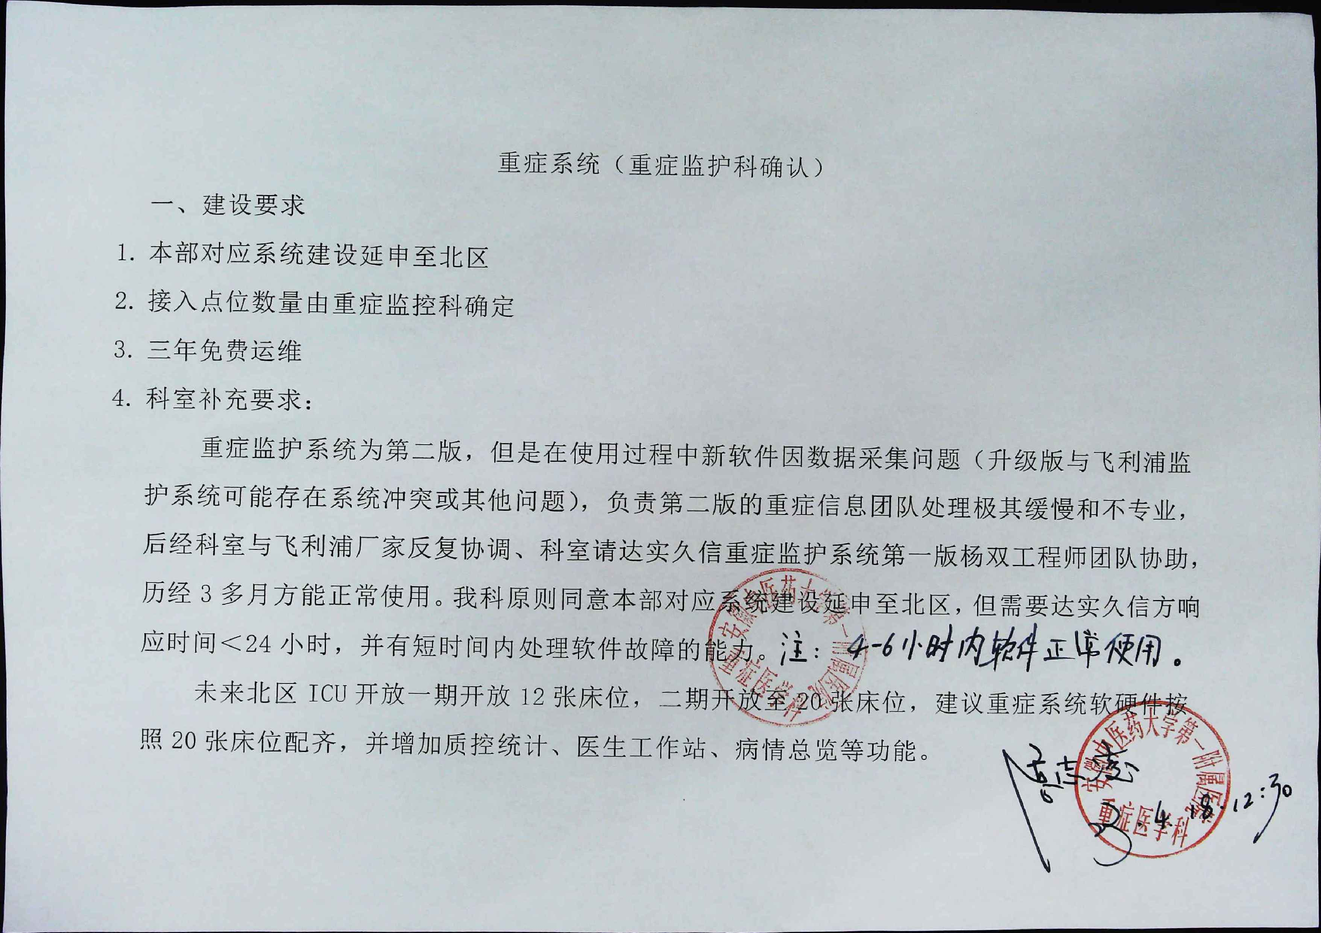

|  |  |  |  |
| --- | --- | --- | --- |
| 序号 | 产品名称 | 系统模块 | 数量 |
| 1 | 重症工作站软件 | 护理文书、病人管理、医嘱模块、护理评估、出入量管理、护士工作站、电子病历、系统支撑、重症评分、统计查询、系统管理、安全控制 | 1 |
| 2 | 实施费用 | 软件实施安装部署。 |  |

具体要求：

|  |  |
| --- | --- |
| **系统要求** | **具体需求描述：按16张病床配备** |
| **医护工作站** | 1、  患者管理 |
| 1）应支持整体展现在科患者分布情况，自动统计在科患者人数，新入科患者人数，手术患者人数，当日出科患者人数等； |
| 2）系统可查看患者重要风险标识提醒； |
| 3）支持以卡片形式展现当前在科患者基本状况； |
| 4）系统支持用户自定义选择所管床位的功能。 |
| 2、出入科管理 |
| 1）系统可自动提取患者入科列表，配合用户完成床位分配等入科操作； |
| 2）系统通过PDA扫码，自动识别患者信息。通过信息多重核对管理，保证身份识别正确。 |
| 3）紧急情况下，无法获取患者信息，系统需支持手动登记入科。后续再完善信息； |
| 4）系统需提供患者标准审查功能； |
| 5）支持自动提取患者信息（基本信息、过敏史、既往史、入科来源、诊断、身高、体重等）； |
| 6）支持手动补录紧急入科患者的信息； |
| 7）能够查看患者入科后流转情况； |
| 8）支持在科患者进行绑定解绑设备操作。可对设备进行参数配置操作； |
| 9）需支持对绑定设备参数的自定义调整，如初始采集时间，频率；默认采集时间，频率等； |
| 10）需提供设备绑定参数的提醒值范围的设置； |
| 11）提供患者出科功能，并记录患者出科转归； |
| 12）能够回顾所有已出科患者在科病情及护理过程。对已出科患者取消出科，返回科室； |
| 3、护理交接班 |
| 1）系统需提供患者交接班信息记录功能； |
| 2）系统支持结构化交班模式、患者体征数据交班、查看历史交班信息等功能。 |
| 3）结构化交班包括环境、患者基本信息、重点病情、护理要点、主要治疗、特殊事件、特殊用药、检查检验、基本体征的变化趋势。 |
| 4、体征记录 |
| 1）应能够自动采集监护仪患者体征信息； |
| 2）应能够自定义数据采集密度间隔； |
| 3）应能够修正数据； |
| 4）提供患者日常体征或观察项目的记录，至少包含体温、心率、呼吸、血氧、脉搏、无创血压、有创血压、中心静脉压，呼吸机、CRRT、HFNC、IABP、ECMO等设备的参数、泵入药物、瞳孔、神志、疼痛等各类项目； |
| 5）对于异常体征，系统需给出报警提示信息，支持采集体征的修正； |
| 6）应支持设置单个患者的正常体征范围。 |
| 5、出入量记录 |
| 1）应能自动获取来自医嘱的静脉入量，并自动计算。 |
| 2）支持手动记录患者出入量情况。 |
| 3）应能够提供24小时出入量的平衡变化及数据对比。 |
| 4）应能够提供24小时出入量的总结及晶体、胶体、肠胃营养的总结。 |
| 5）应能够提供图形化的出入量趋势图，任意时间段出入量的平衡变化及总结。 |
| 6、导管记录 |
| 1）对患者的各种导管进行管理，系统能够提供患者每次插管时间、重置及拔管时间，导管的类型和规格； |
| 2）管路记录和表达的内容要符合医院的要求，要对管路的名称、材料、规格、留置时间、留置深度、刻度、有效期、通畅度、色、质、量、味、用药、管路周围皮肤状态等信息，进行详细记录； |
| 3）支持导管有效期管理，导管超期会标注，便于医护人员及时更换导管； |
| 4）提供导管计划，非计划插管，正常拔管，意外拔管等医疗质量相关性数据录入和统计。 |
| 7、医嘱查看和执行 |
| 1）应能够与HIS系统对接自动获取医嘱，能够自动接收并分解时间点； |
| 2）显示微量泵和输液泵的泵速变化、暂停、快推和结束全过程。； |
| 3）每条医嘱都应有独立的显示执行信息； |
| 4）可根据医嘱类别分别进行医嘱执行的管理，例如微泵、静推、点滴、胃肠、其他的执行。详细记录医嘱的执行过程，包括开始时间、完成时间、入量、滴速、流速等。； |
| 5）应能够处理非药物医嘱，满足医护不同的处理需要，防止护士遗漏； |
| 6）系统应能协助护士对医嘱进行监控.并作出对应的提醒； |
| 7）应提供历史医嘱执行信息，查询其他班次的医嘱执行状况，并显示医嘱观察事件； |
| 8）提供检索框，根据首字母快速检索医嘱，分类查询执行中、已执行、未执行的数据； |
| 9）提供误删除的医嘱恢复功能； |
| 10）支持抢救模式医嘱快速录入和补录功能。 |
| 8、护嘱管理 |
| 1）提供各种类型的护理计划模板，能够根据护理诊断自动生成目标、措施、行为； |
| 2）以显示计划的执行状态； |
| 3）应能够自定义护理计划相关内容，并支持生成模板。 |
| 9、护理评分 |
| 1）应提供重症相关的医学评分，跌倒坠床评分、压疮评分、自理评分、营养（NRS2002）评分、GCS、谵妄评分、RASS、疼痛评分、误吸评估、非计划拔管评估、DVT风险评估等。各项护理评估，支持自动计算评分总分等； |
| 2）应能够从HIS、LIS等系统中自动获取评分项目的相关数据； |
| 3）应提供历史数据的查询和分析能力，并能够自动生成柱状图； |
| 4）历史数据应能够进行按项目或独立数据进行对比分析。 |
| 10、常规护理记录 |
| 1）对于其他模块功能中的规范化操作，系统需支持自动生成对应的护理记录； |
| 2）提供以点选方式录入主观的观察数据，用户可自定义观察项模板，可根据专科化需求对观察项模板进行编辑、修改和删除。； |
| 3）支持在关键词上用点选的方式快速录入护理措施等内容，减轻护士的文字书写量；支持医疗单位、罗马字符、数学字符及其它特殊字符的快速录入 |
| 11、特护单打印及归档功能 |
| 1）全自动生成特护单，实现特护单上医嘱执行信息、生命体征数据、观察监测信息、出入量信息、护理措施记录等信息的自动采集、模板化记录。 |
| 2）特护单格式支持根据护理部或科室要求定制，支持彩色图形或趋势图的制作，支持特护单内容缩放、打印预览与打印。 |
| 3）具备特护单归档功能，归档后的文书在授权用户（如护士长）进行解除归档操作后方可更新，防止特护单数据的随意修改，保证文书记录的一致性。 |
| 12、检验检查 |
| 1） 系统需支持检验检查项目的集成交互，支持患者在科期间所有检验检查报告查询。 |
| 2） 系统能够采集床旁血气、血糖、POCT设备检验结果。 |
| 13、电子床头卡功能 |
| 1） 能够使用平板显示重症患者床头卡的信息： 患者姓名、住院号、姓名、性别、入科诊断、过敏史、特级护理的标记（高危压力性损伤、禁食、隔离等）、特别是交班备注、管床护士、主管医生，支持实时更新。 |
| 2） 当患者的检验指标出现危急值的时候能够亮弹框和声音提醒。 |
| 3）依据人体工程学方法论，系统根据时间自动切换至夜班工作模式，保护医护人员视力，提高床旁工作效率和记录准确性。 |
| 14、病情总览 |
| 1）系统能够动态显示生命体征趋势，可选择单参数查看数据； |
| 2）系统可显示24小时神志的变化情况； |
| 3）系统能够自动显示患者在血气、血糖、酸碱平衡、检查、检验等方面的动态变化数值，并提示患者最新病情情况； |
| 4）系统能够提供24小时出入量的平衡变化及数据对比； |
| 5）系统能够提供24小时出入量的总结及晶体、胶体、肠胃营养的总结； |
| 6）系统能够提供患者的病情记录数据； |
| 7）系统能够提供患者HFNC、呼吸机、CRRT、IABP、PICCO、ECMO等设备数据的24小时趋势图； |
| 8）系统应能够提供显示患者近期的重要评分。 |
| 15、数据视图 |
| 1）以病人为中心的所有设备临床数据，临床医生可以简单配置，即可完成数据的自由组合分析，无需工程师现场修改软件。； |
| 2）展现的方式灵活，包括曲线图、柱状图、表格等可提供对循环、呼吸、肝、肾、神经系统的综合数据分析。； |
| 3）可在同一时间轴实现不同参数、不同药物、不同事件和输入量的同时显示（数据包括：医嘱、生命体征、呼吸机、血透、出入量、 生化检验、影像、手术、管道等）； |
| 4）可实现趋势图和表格在同一时间轴的上下对比显示。 |
| 5）可通过鼠标左右拖动实现超屏宽时间段趋势图、趋势表在时间轴上的前后移动。 |
| 16、医师评分 |
| 1）系统可以自动地计算评分，并且通过趋势图直观易懂的展现计算过程和定位选定的参数值，让医生一目了然地审核评分。； |
| 2）支持评分结果的趋势变化曲线显示。至少包含ApacheII评分、SOFA评分、CPIS等评分 |
| 3）评分结果支持打印预览； |
| 17、科室公告管理 |
| 1）支持滚动字幕提醒会议通知、培训等 |
| 2）支持定向发送留言信息 |
| 18、晨会管理 |
| 1）交接班可创建不同的模板配置数据，支持插入危急值、检验、影像、药物医嘱、护理记录等数据。； |
| 2）可根据内容生成晨会交班大屏幕，可打印夜班、白班交班内容。 |
| **质控统计中心** | 1、  科室常规统计 |
| 1）系统应提供科室日常所需统计功能。需包含患者周转数据，床位周转数据，设备使用统计，压疮，导管等临床数据统计。 |
| 2、  质控指标 |
| 1）ICU患者收治率和ICU患者收治床日率； |
| 2）急性生理与慢性健康评分（APACHEⅡ评分）≥15分患者收治率（入ICU24小时内）； |
| 3）感染性休克1h集束化治疗（bundle）完成率； |
| 4）感染性休克3h集束化治疗（bundle）完成率； |
| 5）感染性休克6h集束化治疗（bundle）完成率； |
| 6）ICU抗菌药物治疗前病原学送检率； |
| 7）ICU深静脉血栓（DVT）预防率； |
| 8）ICU患者预计病死率； |
| 9）ICU患者标化病死指数（StandardizedMortality Ratio）； |
| 10）ICU非计划气管插管拔管率； |
| 11）ICU气管插管拔管后48h内再插管率； |
| 12）非计划转入ICU率； |
| 13）转出ICU后48h内重返率； |
| 14）ICU呼吸机相关性肺炎（VAP）发病率； |
| 15）ICU血管内导管相关血流感染（CRBSI）发病率； |
| 16）ICU导尿管相关泌尿系感染（CAUTI）发病率。 |
| 3、  三级医院指标统计: |
| 1）非预期的 24/48 小时重返重症医学科率（%）； |
| 2）呼吸机相关肺炎（VAP）的预防率（‰）； |
| 3）呼吸机相关肺炎（VAP）发病率（‰）； |
| 4）中心静脉置管相关血流感染发生率（‰）； |
| 5）导尿管相关泌尿系感染发病率（‰）； |
| 6）重症患者预期死亡率与实际死亡率（APACHE II评分）（%）； |
| 7）重症患者压疮发生率（APACHE II评分）（%）； |
| 8）各类导管管路滑脱与再插率（%）； |
| 9）人工气道脱出例数； |
| **系统要求与集成** | 1、系统架构 |
| 1）系统架构为B/S架构，易于扩展床位、易于系统实施和维护； |
| 2）采取统一登陆和身份角色识别机制。登陆后打开的系统界面和功能菜单具备角色特异性。 |
| 2、信息集成 |
| 可以与医院现有信息系统HIS、LIS、PACS-RIS、EMR进行所有与本项目有关的需要提供接口的系统完整集成，达到系统间信息共享融合的目的。 |
| 1）HIS 系统集成: 进行科室分区、患者基本信息、工作人员基本信息、床位信息、患者在院信息、医嘱信息等的交互； |
| 2）LIS／PACS-RIS系统集成：进行检查（B/S架构）、检验信息的集成交互，包括检查、检验预约、标本追踪、检查过程交接、结果数据、报告调取等； |
| 3）EMR系统集成：与B/S架构的医生电子病历信息的交互，包括诊断信息、病程记录信息、出入院信息的集成和交互、PDA医嘱执行信息交互。 |
| 3、设备采集 |
| 1）系统可自动采集床边仪器上的数据，数据可自动记录在重症护理记录单上； |
| 2）系统具有数据采集、原始数据展示、数据导出功能。支持不同品牌型号的设备同时采集； |
| 3）采集数据的频率可根据临床具体需要进行设置；抢救状态下，采集的频率可达到60秒/次以上，同时可自动生成护理记录； |
| 4）系统具有体征预警设定，体征预警自反馈功能； |
| 5）出现异常数据，可提供警示，对异常数据可以进行二次修改； |
| 6）采集到的体征可提供数字、曲线图等多种方式展现 。 |
| 4、消息中心 |
| 系统需配置消息中心，根据系统内容推送各类提示消息。如体征报警值的消息提示，医嘱信息提示，管道信息提示等。 |

手术麻醉系统

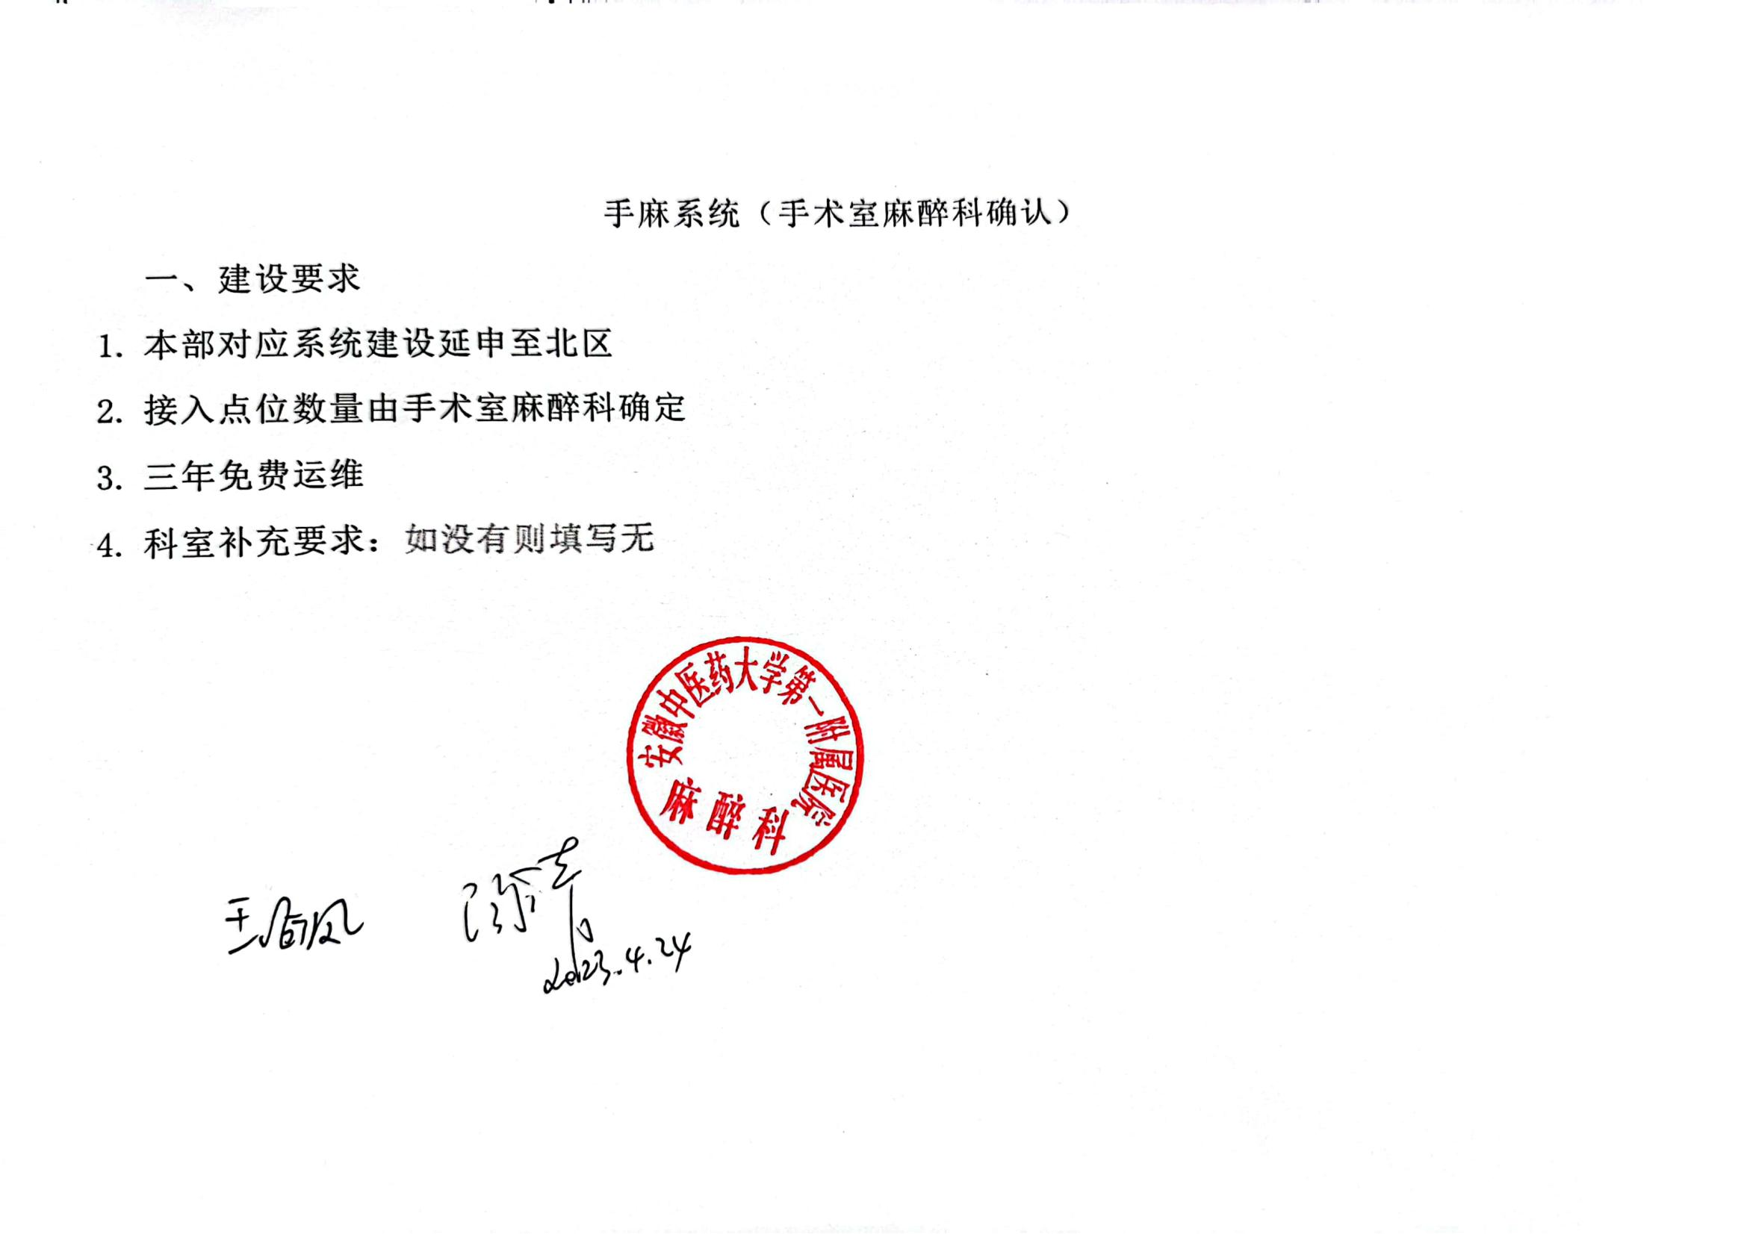

|  |  |  |  |
| --- | --- | --- | --- |
| **序号** | **产品名称** | **系统模块** | **备注** |
| 1 | 手术麻醉系统 | 手术申请接收与安排、术前访视功能、急诊手术管理、患者知情同意书、术前器械准备、诱导管理功能、手术室管理功能、电子麻醉记录单、术后复苏记录、手术信息登记与打印、术后访视功能、麻醉记录、PACU管理功能、病案管理功能、信息共享调阅、医疗文书模板功能、文书质控功能、大屏公告功能、误操作恢复、医院统计相关、医院科研相关、系统管理安全控制功能 | 整个北区服务部署要求与搭建 |
| 2 | 实施费用 | 软件实施安装部署。 |  |